INDICAÇÃO Nº 2343/2016

Sugere ao Poder Executivo Municipal fazer “operação tapa buraco”, na Rua Blumenau, próximo aos números 263 e 264, no bairro Planalto do Sol.

Excelentíssimo Senhor Prefeito Municipal,

Nos termos do Art. 108 do Regimento Interno desta Casa de Leis, dirijo-me a Vossa Excelência para sugerir que, por intermédio do Setor competente, seja executada operação “tapa-buracos” na Rua Blumenau, próximo aos números 263 e 264, no bairro Planalto do Sol.

**Justificativa:**

Conforme visita realizada, este vereador pôde constatar o estado de degradação da malha asfáltica da referida via pública, fato este que prejudica as condições de tráfego e potencializa a ocorrência de acidentes, bem como o surgimento de avarias nos veículos automotores que por esta via diariamente trafegam.

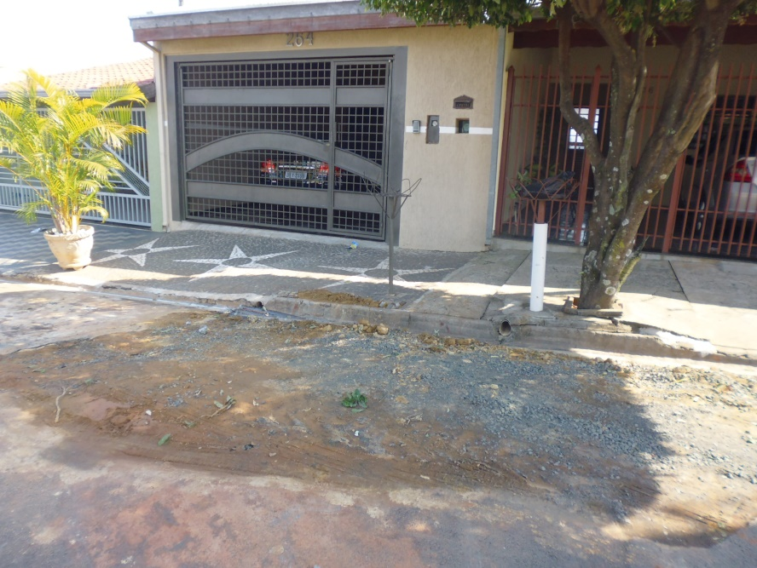

Plenário “Dr. Tancredo Neves”, em 12 de abril de 2.016.

**Ademir da Silva**

- vereador-